Biến đổi khí hậu với thiết kế kiến trúc
các công trình có hiệu quả năng lượng
Tình trạng ô nhiễm bầu khí quyển và sự suy thoái của Hệ sinh thái trái đất đã dẫn đến Biến đổi khí hậu. Biến đổi khí hậu (BĐKH) – Climate Change – là sự thay đổi các đặc điểm mang tính thống kê của hệ thống khí hậu khi xét đến những chu kỳ dài hàng thập kỷ hoặc lâu hơn, thể hiện bởi sự ấm lên toàn cầu, làm cho các sông băng tan chảy, mực nước biển dâng cao, nhấn chìm nhiều quốc đảo, lục địa ven biển. BĐKH cũng gây thay đổi các yếu tố thời tiết cực đoan, làm rút ngắn chu kỳ và tăng cường độ của thiên tai (bão, lụt, hạn hán, sóng thần) gây thảm họa khủng khiếp và đói kém tại nhiều quốc gia, đặc biệt tại các vùng nhiệt đới và cận nhiệt đới. Trận lụt lịch sử tại Băng Kok, Thái Lan tháng 11 năm nay là bằng chứng rõ rệt về sự khủng khiếp của BĐKH. BĐKH còn gây ra những biến động xã hội khó lường, làm xuất hiện các dòng di dân không thể kiểm soát, những cuộc xung đột tranh giành nguồn tài nguyên. Hiện nay BĐKH mỗi năm cướp đi sinh mạng khoảng 300.000 người và gây ảnh hưởng nghiêm trọng cho trên 300 triệu người (theo số liệu của Liên hiệp quốc).
Nguyên nhân chính làm BĐKH trái đất là do sự gia tăng các hoạt động tạo ra “Khí nhà kính (KNK) - Greenhouse Gas”. KNK có nồng độ lớn nhất trong khí quyển là Carbon dioxide (CO₂), có nguồn gốc chủ yếu từ đốt nhiên liệu hóa thạch để sản xuất điện năng phục vụ con người. Toàn bộ năng lượng này trong tất cả các công trình xây dựng đóng góp khoảng gần một nửa lượng CO₂ trong khí quyển. Theo Hội đồng Công trình xanh Mỹ (USGBC), tổng năng lượng tiêu thụ cho nhà cửa là 48%. Nói khác đi, việc sử dụng năng lượng trong các tòa nhà là “một nửa nguyên nhân” gây ra BĐKH.
Vì vậy, thiết kế và xây dựng các công trình có hiệu quả năng lượng, giảm bớt tiêu thụ năng lượng hóa thạch trong các công trình, trước hết là đòi hỏi cấp bách của thế giới trong thế kỷ 21, nhằm cố gắng đưa nồng độ CO2 trong khí quyển từ mức 390 ppm hiện nay, trở về mức 350 ppm (nồng độ CO₂ năm 1990) để “đẩy lùi một bước BĐKH” . Đó chính là một nội dung quan trọng trong “Cuộc Cách mạng Công trình xanh” đang phát triển mạnh mẽ trên thế giới hiện nay. Đối với nước ta, thiết kế và xây dựng các công trình có hiệu quả năng lượng còn có ý nghĩa to lớn về kinh tế và an ninh năng lượng quốc gia, mang lại lợi ích thiết thực về kinh tế và sức khỏe cho người dân đô thị.
Trong gần 20 năm nay, các nhà kiến trúc và xây dựng tại nhiều nước trên thế giới đã đi theo hướng này và đã đạt nhiều kết quả mỹ mãn. Tại Mỹ năm 2006 có 5000 tòa nhà (Buildings), năm 2010 có 100.000 tòa nhà và 1 triệu ngôi nhà (homes) được cấp chứng chỉ Công trình xanh, giảm được trung bình từ 30% đến 50% năng lượng điện và nước sạch. Tại Kuala Lumpur, Malaysia có tòa nhà văn phòng Putrajaya, giảm được ~ 60% (còn 100 kWh/m²/năm) và họ cho biết có thể tiếp tục giảm tới 80% năng lượng trong thời gian tới. Như vậy việc xây dựng các tòa nhà giảm 30 – 50% điện năng là hoàn toàn có thể thực hiện được.
Việt Nam là một trong 5 quốc gia chịu hậu quả nặng nề nhất của BĐKH, nên những người thiết kế Việt Nam khi đi theo hướng này là chung tay cứu thế giới và cứu chính mình. Để có thể thiết kế và xây dựng các có hiệu quả năng lượng, chúng ta cần thiết phải quan tâm tới một số đặc điểm, có tính đặc thù của nước ta sau đây.
- Đặc điểm kinh tế, năng lượng của Việt Nam
Nền kinh tế của ta thấp hơn rất nhiều so với thế giới, “vừa bước khỏi ngưỡng nghèo của thế giới” với thu nhập đầu người bình quân trên 1000 USD, trong khi các nước phát triển hơn chúng ta 30 – 50 lần. Bên cạnh đó, cũng giống như nhiều nước đang phát triển, tỷ lệ phân bố tài sản chênh lệch cũng rất cao, nếu không phải là 99% (?) như phong trào “Chiếm Phố Wall” đang bùng nổ lan rộng trên thế giới. Một thực tế là phần lớn dân đô thị không có điều kiện thoải mái sử dụng các thiết bị gia dụng đắt tiền, như máy Điều hòa không khí.
Cùng với kinh tế, điện năng của chúng ta vừa nhỏ bé, vừa thiếu trầm trọng không chỉ hiện nay, mà còn cả trong một tương lai xa.
Việc sử dụng năng lượng trong các công trình xây dựng cũng khác nhau rất lớn. Phần lớn các nước phát triển Âu, Mỹ đều nằm ở vĩ độ khá cao (40 – 50º), thuộc vùng khí hậu ôn hòa và lạnh. Tại đây vấn đề sưởi ấm và chiếu sáng trong mùa đông là quan trọng. Những ngày này, không chỉ nhiệt độ ngoài nhà khá thấp (-10, -30ºC) mà ngày rất ngắn, 8, 9 giờ mới sáng, 3, 4 giờ chiều đã tối. Theo Katashi Matsunawa, Giám đốc Nikken Sekkei Tokyo, năng lượng dùng cho hệ thống ĐHNĐ trong các tòa nhà văn phòng là 47,2% (cả sưởi ấm và thông thoáng) và cho chiếu sáng là 32,3% [1], tổng cộng chiếm 79,5%. Còn theo nghiên cứu của UB năng lượng của Hội đồng châu Âu [2] tỷ lệ năng lượng dùng cho sưởi ấm tới 52% và chiếu sáng là 13%. Theo một điều tra sơ bộ năng lượng sử dụng trong các tòa nhà văn phòng cao tầng tại Hà Nội, tỷ lệ năng lượng tương ứng là 36% cho ĐHKK và 11% cho chiếu sáng.
Điều này dẫn đến hệ quả là cần khai thác tối đa những thuận lợi của điều kiện tự nhiên, nhờ đó giảm tối thiểu những thiết bị tốn nhiều năng lượng. Tuy nhiên, những giải pháp cho vấn đề này không giống nhau, thậm chí trái ngược nhau. Nếu "The Gherkin" (Quả dưa chuột), hình 1 - tòa nhà chọc trời ở London (Anh) được đánh giá cao, được coi là một trong 10 công trình ấn tượng nhất của thập kỷ đầu TK 21 (do KTS Norman Foster thiết kế chính, hoàn thành xây dựng năm 2004), thì Cao ốc liên cơ quan Đà Nẵng (hình 2) sẽ là tòa nhà tiêu tốn năng lượng lớn vì có cùng kiểu cách nhưng nằm ở hai miền có khí hậu khác biệt rất lớn, điều này sẽ được phân tích thêm trong đặc điểm thứ hai.

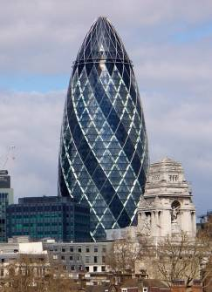  Hình 1- Tòa tháp “Quả dưa chuột” ở London | 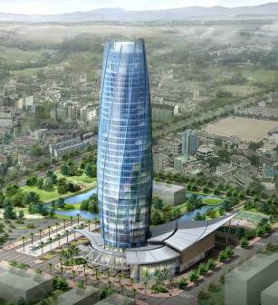  Hình 2- Tòa tháp liên cơ quan Đà Nẵng

- Đặc điểm khí hậu nhiệt đới và tính quen khí hậu của người Việt Nam
Đặc điểm thứ hai là về khí hậu. Việt Nam nằm trọn trong vùng nhiệt đới (~8,30 đến ~ 23,30º) nên BXMT rất cao quanh năm. Lợi thế gần biển – như một máy điều hòa nhiệt độ nhân tạo - làm cho nhiệt độ bên ngoài mùa nóng không quá cao (trừ miền lãnh thổ chịu ảnh hưởng của Phơn Trường Sơn), và luôn ẩm ướt. Ban đêm không khí gần như là mát mẻ, dễ chịu. Điều này cho phép tận dụng tối đa không khí tự nhiên, giảm tối thiểu sử dụng ĐHKK.
Vì vậy, một cao ốc có mặt bằng hình tròn, đóng kín bằng vỏ bao che kính, mọi hướng đều giống nhau như trên hình 2, rõ ràng sẽ bất lợi vì phải nhận nhiều nhiệt của bức xạ mặt trời (BXMT), nhất là các hướng Đ, T, TN, TB. Dù có sử dụng kính bức xạ nhiệt thấp (Low-e Glass) công trình vẫn phải nhận nhiệt mặt trời cả ngày và quanh năm trên tất cả các hướng. Nhiệt tích lũy suốt ngày do “hiệu ứng nhà kính”, làm tăng thêm tải trọng lạnh (để khử lượng nhiệt có thêm), đồng thời sẽ xẩy ra sự “mất lạnh” của hệ thống ĐHKK do khả năng cách nhiệt của cửa kính kém xa so với kết cấu tường đặc.
Người Việt Nam do sống hàng ngàn năm trong khí hậu nóng ẩm nhiệt đới, tạo ra những thói quen và nhu cầu thích ứng hoàn toàn khác với người dân các vùng khí hậu ôn hòa, lạnh, thậm chí cả với vùng nóng khô. Rõ rệt nhất là người Việt Nam quen sống trong điều kiện độ ẩm cao. Nếu độ ẩm 60% nhiều nước coi là lý tưởng thì người Việt coi là quá khô. Độ ẩm 90% trong ngày nóng người Việt có thể chấp nhận được với điều kiện phải có gió mát. Nhiệt độ không khí cao kèm độ ẩm lớn tạo nên thói quen của người Việt là luôn cần thông gió có vận tốc – thông gió ngang / thông gió xuyên phòng. Điều này người xứ mát/ lạnh và nóng khô không hiểu được ! Và quạt là dụng cụ không thể thiếu trong nhà người Việt, từ khi chỉ có quạt mo, quạt nan, quạt giấy… Ngày nay cần phải coi quạt điện như là “thành phần tự nhiên” trong nhà, nhất là do nó chỉ tiêu tốn ít năng lượng, khác xa với ĐHKK. Vì vậy khi đánh giá tiện nghi nhiệt cần phải xét đến tính thích nghi và thích ứng khí hậu của người VN.
Từ những phân tích trên, ta thấy rõ, muốn công trình giảm bớt phần năng lượng tiêu thụ (khoảng 30 – 40%) để làm mát bằng hệ thống ĐHKK, cần lợi dụng nhiều nhất không khí tự nhiên kết hợp sử dụng quạt điện. Không khuyến khích dùng ĐHKK, bởi nó không chỉ tiêu tốn nhiều năng lượng, mà còn làm tăng thêm “Hiệu ứng đảo nhiệt đô thị (Urban Heat Island Effect)” và có thể gây “Hội chứng bệnh nhà đóng kín ( sick building syndrome)”, có ảnh hưởng xấu đến sức khỏe của người trong nhà.
Trên các hình 3,4,5,6 giới thiệu cách phân tích khí hậu 4 thành phố Việt Nam theo phương pháp sinh khí hậu (SKH). Mỗi chấm trên biểu đồ là thời tiết (đánh giá theo nhiệt độ và độ ẩm) xuất hiện tại 1 giờ trong năm. Có tổng số 8760 chấm. Các số liệu khí hậu được cung cấp và phân tích theo ASHRAE 2005 do Météonorm (Bộ năng lượng Mỹ) thực hiện. Theo đó, số giờ thời tiết nằm trong vùng tiện nghi chiếm từ 1,9% (Hà Nội và TP Hồ Chí Minh) đến 6,6% (Đà Nẵng) số giờ trong một năm. Kết luận này chỉ cần quan sát, chưa cần nghiên cứu cũng nhận thấy là không phù hợp thực tế. Nếu đưa vùng tiện nghi chấp nhận của người Việt Nam (không phải là tiện nghi hoàn toàn) theo nghiên cứu [3] thì “vùng thời tiết tiện nghi chấp nhận” được mở rộng đáng kể, từ 46,6% số giờ / năm cho Hà Nội, tới 79,5% và 85,4% số giờ / năm tương ứng cho TP Hồ Chí Minh và Đà Nẵng, thậm chí đạt tới 99,1% số giờ / năm cho Nha Trang. Chú ý rằng “vùng tiện nghi chấp nhận” chúng tôi áp dụng là từ cảm giác hơi lạnh đến cảm giác hơi nóng, với điều kiện giới hạn trên có sử dụng quạt để tạo được vận tốc gió khoảng 1m/s. Quan sát thực tế nhận thấy, một số nhà hàng tại Đà Nẵng và Nha Trang không sử dụng tường bao che kín (đặc) vẫn có thể sử dụng thoải mái quanh năm.
Khi thiết kế công trình theo quan điểm thích ứng và thích nghi khí hậu của người Việt Nam, cần tổ chức không gian để đón được không khí ngoài nhà dễ chịu từ ~50% đến 90% thời gian một năm, tùy theo từng vùng, kết hợp với gió tự nhiên hoặc quạt máy, sẽ không cần sử dụng ĐHKK, khi đó công trình sẽ có hiệu quả năng lượng, giảm bớt đáng kể việc làm mát bằng thiết bị tốn nhiều năng lượng.
Giải pháp thiết kế trường Đại học Kiến trúc TP Hồ Chí Minh giới thiệu trên hình 7 chúng tôi coi là giải pháp sáng tạo hợp lý theo quan điểm thiết kế này: các lớp học mở rộng theo hướng chếch B-N để đón khí mát thiên nhiên, giảm bớt bức xạ mặt trời; sân nhiều cỏ xanh tạo không khí mát mẻ và trong lành cho toàn khu. Một trường học như vậy không cần đến ĐHKK.

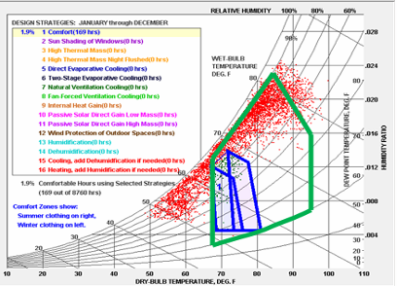 | Hình 3- Phân tích SKH Hà Nội: Theo ASHRAE 2005: 1,9% (167h) tiện nghi, Theo RD 42-04: 46,6% (4082h) tiện nghi

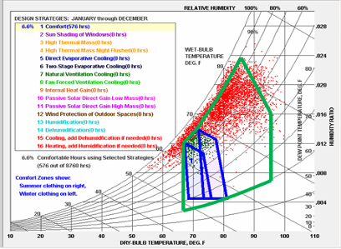 | Hình 4- Phân tích SKH Đà Nẵng: TheoASHRAE 2005: 6,6% (578h) tiện nghi, Theo RD 42-04: 85,4% (7481h) tiện nghi

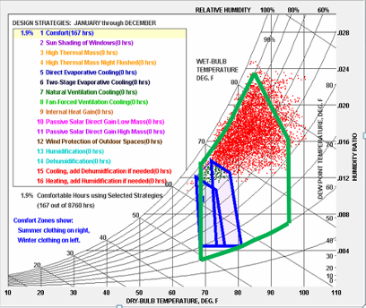 | Hình 5- Phân tích SKH TP Hồ Chí Minh:Theo ASHRAE 2005: 1,9% (167h) tiện nghi, Theo RD 42-04: 79,5% (6964h) tiện nghi

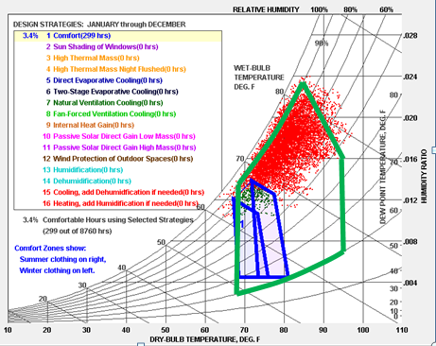 | Hình 6- Phân tích SKH Nha Trang:  Theo ASHRAE 2005: 3,4% (299h) tiện nghi, Theo RD 42-04: 99,1% (8681h) tiện nghi

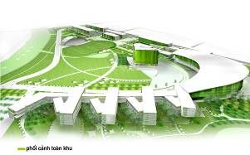 | 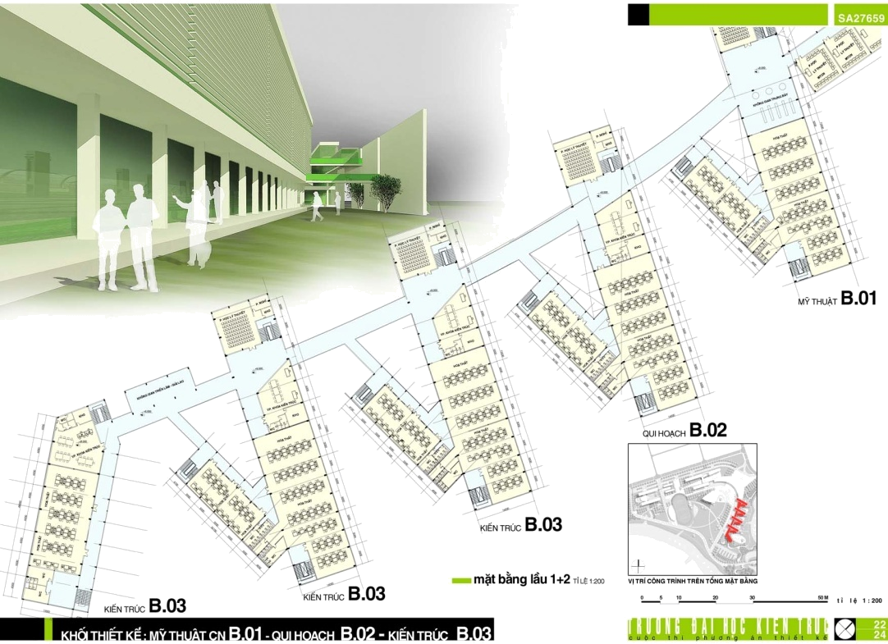
Hình 7- Phương án thiết kế trường Đại học Kiến trúc TP Hồ Chí Minh (Dự án được trao giải nhất)
- Đặc điểm lối sống, sinh hoạt của người Việt Nam
Việt nam có 54 dân tộc. mỗi dân tộc có điều kiện lao động riêng, lối sống riêng, phong tục, tập quán riêng, dẫn đến tâm lý, tính cách con người, quan niệm sống, cách giao tiếp, cách ăn ở khác nhau. Thiết kế công trình phải tôn trọng và sáng tạo những không gian này. Ví dụ nơi đặt bàn thờ trong không gian ở; không gian cho các cụ uống trà, ngắm hoa lá, chim cảnh và bàn thế sự. Cái sân, dàn hoa không những gắn bó lâu đời trong ngôi nhà người Việt, là nơi chơi đùa, gặp gỡ, … mà còn rất quan trọng và cần thiết trong khí hậu nhiệt đới ẩm ướt (để phơi phóng thực phẩm, đồ đạc, tránh ẩm mốc, hư hỏng). Người Nhật Bản coi “không gian nửa kín/ nửa hở” là “không gian năng lượng zêrô” và coi mỗi lần giao tiếp, gặp gỡ là một lần “nạp thêm năng lượng”. Điều thú vị là, khi tạo lập được các không gian có tính dân tộc này, không những nâng cao cuộc sống tinh thần của người sử dụng, mà còn nâng cao hiệu quả về năng lượng và chất lượng môi trường sống trong nhà. Sân xanh, hiên xanh là nơi đón gió mát, mở rộng tầm nhìn, nơi thở hít, thể dục giữa giờ, thư dãn sau vài giờ làm việc, nơi giao tiếp, ngắm nhìn và chăm sóc cây cảnh v.v. Đây chính là “kiến trúc thích ứng khí hậu truyền thống Việt Nam” cần được khai thác trong kiến trúc hiện đại. Tiếc rằng, các chung cư cao tầng hiện đại nước ta đã giảm tối thiểu những không gian này, còn các cao ốc văn phòng gần như không có!
Bên cạnh lối sống truyền thống, cũng cần quan tâm những phong cách sống hiện đại. Các nhân viên văn phòng “thế hệ mới” thường có nhu cầu giải trí, tụ họp, ca hát, giải khát, rèn luyện thân thể sau một ngày làm việc mệt mỏi. Kết quả điều tra của đề tài “Khảo sát nhu cầu không gian vui chơi giải trí của nhân viên văn phòng Hà Nội” thực hiện tại Khoa Kiến trúc ĐH Xây dựng [4], với hai câu hỏi sau:
a) Không gian vui chơi, trò chuyện, nghỉ ngơi, rèn luyện thể lực cần có trong nhà văn phòng ?: 56% cho là cần thiết, 66% là rất cần thiết, chỉ có 5 đến 8% cho là không cần thiết.
b) Không gian rèn luyên thân thể cần có trong nhà văn phòng ?: 90% cho là cần thiết và rất cần thiết, chỉ có 4% cho là không cần.
Các tòa nhà văn phòng, hoặc nhóm nhà văn phòng có tổ chức các không gian này, không chỉ làm tăng thời gian hữu ích cho mỗi người, mà còn làm giảm việc đi lại trong những giờ cao điểm cuối ngày, đồng nghĩa với giảm năng lượng chi dùng cho giao thông. Bài toán hiệu quả năng lượng này cũng cần tính tới trong thiết kế công trình và đô thị.
Kết luận
Kiến trúc có hiệu quả năng lượng là đòi hỏi cấp bách của thế giới thế kỷ 21 nhằm góp phần đẩy lùi Biến đổi khí hậu, tạo lập môi trường trong sạch, vệ sinh, đã được coi là một nội dung quan trọng trong phong trào “Công trình Xanh – Green Building” , mà hiện nay đã trở thành Cuộc Cách mạng mới trong lĩnh vực xây dựng toàn thế giới. Để tạo được các công trình như vậy, đòi hỏi không chỉ sự cố gắng, tài trí và trách nhiệm của người thiết kế, của nhà công nghệ mà còn cần được sự ủng hộ của các nhà đầu tư, của thị trường bất động sản, của các cấp chính quyền và sự hưởng ứng của toàn dân.
Hà Nội tháng 11/2011
PGS. TS. Phạm Đức Nguyên
Giảng viên cao cấp ĐH Xây dựng
Tài liệu tham khảo
- Anna Ray - Jones ( Edited ). Sustainnable Architecture in Japan . The Green Buildings of Nikken Sekkei. 2000. Wiley- Academy.
- Member of the OPET Network. Designing healthy energy efficient office buildings. For the European Commission, Derectorate – General for Energy. December 1995.
- Phạm Đức Nguyên (Chủ nhiệm). Đề tài NCKH cấp bộ “Xây dựng ngân hàng dữ liệu phục vụ thiết kế kiến trúc nhiệt đớii” Mã số RD 25-02 (2002 – 2004) và RD 42-04 (2004 – 2005).
Phạm Đức Nguyên và Trần Duy Cương với sự tham gia của sinh viên Khoa Kiến trúc ĐHXD. “Khảo sát nhu cầu không gian vui chơi giải trí của nhân viên văn phòng Hà Nội”. Đề tài NCKH trường ĐH Xây dựng, năm 2007.

